新 书 推 荐

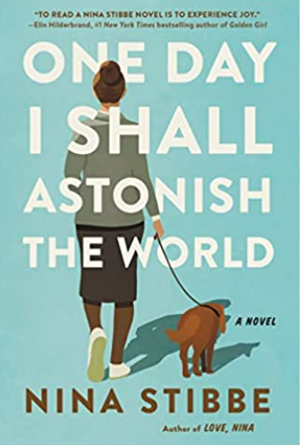
中文书名：《某天我将惊艳世界》
英文书名：One Day I Shall Astonish the World
作 者：Nina Stibbe
出 版 社：‎ Little, Brown and Company
代理公司：Conville & Walsh /ANA/Susan Xia
出版时间：2022年5月
代理地区：中国大陆、台湾
页 数：384页
审读资料：电子稿
类 型：大众文学

内容简介：

备受喜爱的《爱你，妮娜》（Love, Nina）的作者的新书，这是一个坦率、温柔、动人且有趣的故事，讲述了一段持续半生的女性友谊中的波澜起伏。

多年来，苏珊和诺玛一直是最好的朋友，她们凑在一起起初是由于环境（在1990年代莱斯特郡的针垫店工作），然后是由于性格（两人都不太愿意和别人交朋友）。但三十年后的今天，面对寻求永生的丈夫和职业生涯扶摇直上、遥不可及的诺玛，苏珊开始怀疑自己在生活、爱情、工作，以及——最重要的——友谊方面是否做出了正确选择。

尼娜·斯蒂贝的新小说讲述了奇妙的、有时充满惊奇的友谊之路：它或许有着不甚明朗的开端，沿着恼人的错误转弯，最后到达令人满意的目的地。

作者简介：

尼娜·斯蒂贝（Nina Stibbe）是两部非虚构作品《爱你，妮娜》和《几乎完美的圣诞节》（An Almost Perfect Christmas）的作者，她还作有三部小说《掌舵的人》（Man at the Helm）、《天堂小屋》（ParadiseLodge）和《开心的理由》（Reasons to Be Cheerful），赢得了博林格-埃弗曼-沃德豪斯喜剧小说奖（Bollinger Everyman Wodehouse Prize for Comic Fiction）和女性喜剧出版奖（Comedy Women in Print Prize）。《爱你，妮娜》被尼克·霍恩比（Nick Hornby）改编为BBC电视连续剧。斯蒂贝住在康沃尔。

媒体评价：
“作为一名喜剧小说家，斯蒂贝是如此的无可比拟，我只能把这部完美的小说描述为斯蒂贝与斯蒂贝的相遇，并带有斯蒂贝的色彩。（如果你喜欢尼娜·斯蒂贝……你就会喜欢这本书。）在阅读的过程中，我会感觉世界变好了一点。这部小说堪比馈赠，我非常喜欢它。”

----梅格·马森（Meg Mason），《悲伤与幸福》（Sorrow and Bliss）的作者。

“斯蒂贝是英式幽默大师，她在这本书里记录了苏珊和诺玛这对既是朋友又是死敌的女性30年间的生活——从大学时代到中年，充满甜蜜、冷落和秘密的纠葛。几乎每一页都有一个令人捧腹大笑的时刻，这使得最终结局尤其动人。”
----《人物杂志》（People Magazine）

“在这本温柔而滑稽的小说中，一位中年女性在她的丈夫开始寻求不朽，她一生中最好的朋友被推向职业荣耀高峰时，尝试应对她的生活中的变化。”
----《纽约时报》（New York Times）

“斯蒂贝以其独特的声音和对英国人心理的深刻把握，为其笔下古怪的女性叙述者的生活开辟出一个缺口……斯蒂贝的新小说时间跨度长，关系多变且有时冷酷，与她早期的一些作品相比，提供了更为冷静的视角，但其标志性的语气、幽默、充满怀旧的细节和剑走偏锋的视角仍然像以往一样引人入胜。”
----《科克斯评论》（Kirkus Reviews）

“这是一个非同寻常的故事，讲述了一段惊心动魄的普通友谊，也就是说，这段友谊有时强烈，有时羞耻，会带来困惑，也会引人欢呼，一切都因时而变。”
----《书单》（Booklist），星级评论（Starred Review）

谢谢您的阅读！
请将反馈信息发至：夏蕊（Susan Xia）
安德鲁·纳伯格联合国际有限公司北京代表处
北京市海淀区中关村大街甲59号中国人民大学文化大厦1705室
邮编：100872
电话：010-82504406
传真：010-82504200
Email：susan@nurnberg.com.cn
网址：http://www.nurnberg.com.cn
微博：http://weibo.com/nurnberg
豆瓣小站：http://site.douban.com/110577/
微信订阅号：ANABJ2002

